

Krajský úřad Středočeského kraje

Odbor životního prostředí a zemědělství
oddělení zemědělství a lesnictví

Vás srdečně zve na

Myslivecký seminář Středočeského kraje

Seminář je pořádán pod záštitou
radní pro oblast životního prostředí a zemědělství
Mgr. Jindřišky Romby, MPA

čtvrtek 28. srpna 2025, 9:00-14:30 hod.
Zasedací místnost Zastupitelstva Středočeského kraje
č. 1096 (1. patro), Zborovská 81/11, 150 00 Praha 5 – Smíchov

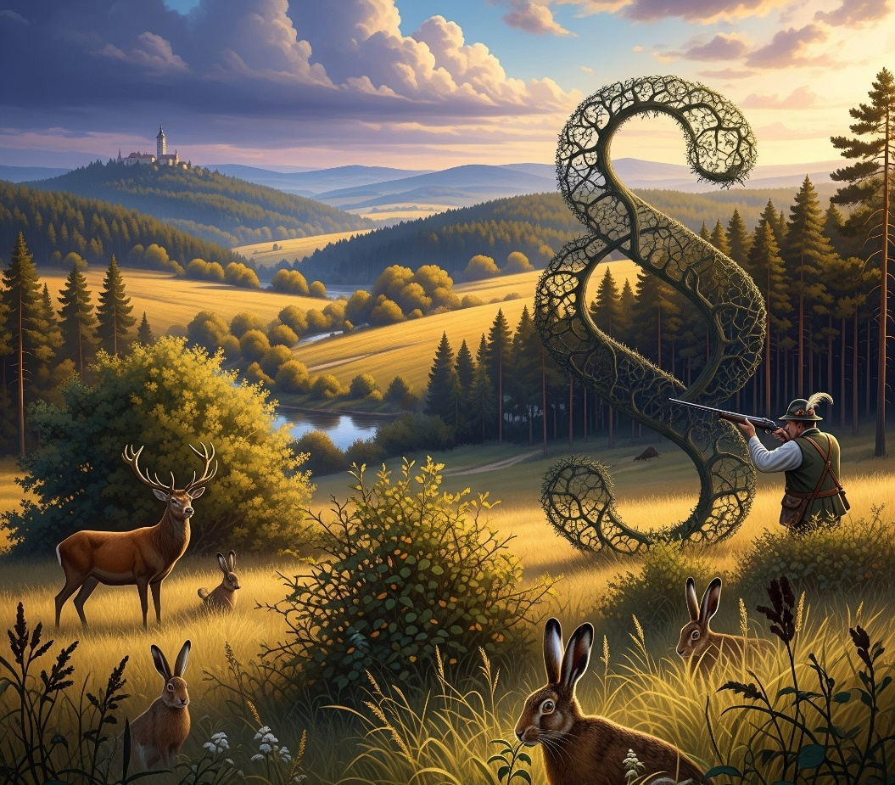

Program semináře:

9:00 – 9:30
Prezence účastníků

9:30 – 9:45
Zahájení semináře
Mgr. Jindřiška Romba, MPA – radní pro oblast životního prostředí a zemědělství
Ing. Simona Jandurová – vedoucí Odboru životního prostředí a zemědělství
Ing. Tomáš Macháček, MPA – vedoucí oddělení zemědělství a lesnictví

9:45 – 10:15
Myslivecké dotační tituly dle nařízení vlády č. 30/2014 Sb.
Ing. Tomáš Zíka, Ph.D., Ing. Miroslav Šusta
Krajský úřad Středočeského kraje

- informace o poskytování finančních příspěvků dle nařízení vlády č. 30/2014 Sb.
- dotační tituly, potenciální žadatelé, důležité termíny, podmínky, období proplácení atd.
- modul pro žadatele a softwarové zpracování žádostí
- odpovědi na dotazy, diskuse

10:15 – 11:00
Honební společenstvo a valná hromada
Ing. Pavel Sedlář
HF Biz, s. r. o.

- představení společnosti
- honební společenstvo jako navrhovatel uznání nové honitby
- do je členem HS, valná hromada HS
- zpracování podkladů v aplikaci webHONITBA
- odpovědi na dotazy, diskuse

11:00 – 11:30
Myslivecký spolek a právní předpisy
JUDr. Petr Valenta
Českomoravská myslivecká jednota, z. s.
Advokát

- zákon č. 89/2012 Sb., občanský zákoník – charakteristika spolku, členství, orgány spolku
- zákon č. 304/2013 Sb., o veřejných rejstřících... – povinnost zápisu do spolkového rejstříku, zapisované skutečnosti, návrh na zápis, účinky zveřejnění zápisu;
- zákon č. 449/2001 Sb., o myslivosti – právní postavení mysliveckého spolku jako uživatele honitby
- odpovědi na dotazy, diskuse

11:30 – 12:30
Přestávka

12:30 – 13:45
Představení tříletého výzkumu zajíce polního: aplikace do praxe
Ing. Jan Cukor, Ph.D. ^{1,2)}, Ing. Richard Ševčík, Ph.D. ¹⁾
Výzkumný ústav lesního hospodářství a myslivosti, v. v. i. ⁽¹⁾
Česká zemědělská univerzita v Praze, Fakulta lesnická a dřevařská, Katedra pěstování lesů ⁽²⁾

- představení výsledků populační dynamiky zajíce polního v rozdílných typech krajiny
- výsledky telemetrických sledování
- problematika přežívání zajíčat s ohledem na predátory
- přímé dopady realizovaných opatření v krajině na populace zajíce
- odpovědi na dotazy, diskuse

13:45 – 14:30
Ekonomické dopady loveckého cestovního ruchu a praktické příklady pro využití
Ing. Markéta Kalábová, Ph.D.
Česká zemědělská univerzita v Praze, Fakulta lesnická a dřevařská

- lovecký cestovní ruch jako ekonomická příležitost
- kdo v České republice poplatkově loví a proč? – pohled z dotazníků
- limity rozvoje lovecké turistiky a jak jim předcházet
- odpovědi na dotazy, diskuse

14:30
Ukončení semináře

Doplňující informace:

- Na prezenční akci je možné se registrovat do 25. 8. 2025, a to pouze přes přihlašovací formulář na odkazu: https://forms.office.com/e/CgqAZVJXA2?origin=lprLink. Současně lze využít níže uvedený QR kód. Přes uvedený odkaz je možné postupně přihlásit i více osob. Kapacita je omezena 100 místy.


- Semináře se lze mimo prezenční formy zúčastnit i prostřednictvím online webináře v MS Teams. V tomto případě je nutné pro připojení využít níže uvedený odkaz: https://events.teams.microsoft.com/event/c106073f-52b8-444f-9527-abb8eee5f03b@537a8265-26f4-4e91-acb6-9efeddbee069
- Akce je primárně určena uživatelům honiteb, myslivcům, popř. zástupcům veřejné správy. Ostatní účastníci se zájmem o myslivost a ochranu přírody jsou samozřejmě také vítáni.
- Seminář je pořádán bezplatně.
- Místo se nachází cca 5 minut chůze od stanice metra Anděl (trasa B).
Mapový odkaz na místo konání:
http://www.mapy.cz/s/fNFp

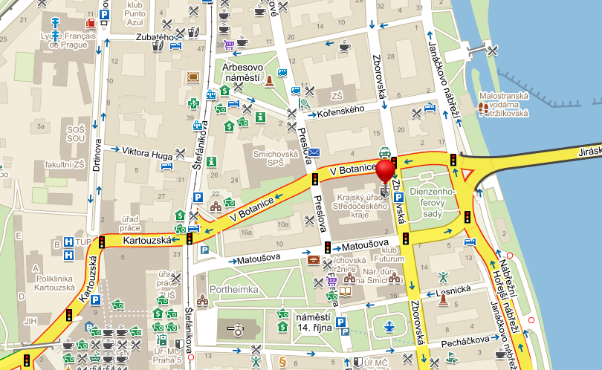

Pro účastníky semináře je vstup určen hlavním vchodem „A“ z ulice Zborovská, viz mapa.

Kontaktní osoby:

Ing. Tomáš Zíka, Ph.D.
Odborný referent oddělení zemědělství a lesnictví
Odbor životního prostředí a zemědělství
Zborovská 81/11, 150 00 Praha 5 - Smíchov
tel.: 257 280 361, 702 159 666
e-mail: zika@kr-s.cz
www.stredoceskykraj.cz
Ing. Miroslav Šusta
Odborný referent oddělení zemědělství a lesnictví
Odbor životního prostředí a zemědělství
Zborovská 81/11, 150 00 Praha 5 - Smíchov
tel.: 257 280 925, 702 159 681
e-mail: susta@kr-s.cz
www.stredoceskykraj.cz

Pořadatelé se těší na Vaši účast!

